**ПРИНЯТО УТВЕРЖДАЮ**

на педагогическом совете Директор

« 28_» декабря 2020 г. МКОУ «Специальная школа №30»

_____________ Чаузова Л.Р.

Приказ № 291 от «28» декабря 2020 г.

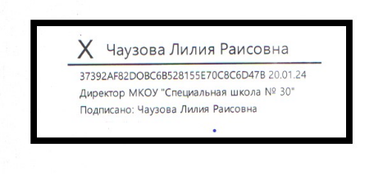

**Положение**

**о классном руководстве**

МУНИЦИПАЛЬНОГО КАЗЕННОГО ОБЩЕОБРАЗОВАТЕЛЬНОГО

УЧРЕЖДЕНИЯ

«СПЕЦИАЛЬНАЯ ШКОЛА № 30»

(изменения и дополнения)

# 1. На основании Письма Минпросвещения России N СК-578/08, Рособрнадзора N 01-350/13-01 от 18.12.2020 "О снижении документационной нагрузки учителей" и решения педагогического совета МКОУ «Специальная школа № 30» (протокол от 28.12.2020 г. № 5) внести следующие изменения в Положение о классном руководстве МКОУ «Специальная школа № 30» г. Новокузнецка в раздел 3 пункт 3.1.  и изложить в следующей редакции:

3.1. Классный руководитель ведет следующую документацию

* Личное дело обучающегося
* Электронный журнал класса
* План воспитательной работы + календарный план
* План работы с обучающимися, состоящими на внутришкольном учете.